Generación dinámica de páginas Web. Arquitecturas y herramientas de desarrollo

1.1 Aspectos básicos: el servidor de información Web
El servicio de información web representa un universo de información formado por un conjunto de recursos de información interconectados gracias a elementos lógicos (software) y físicos (hardware).
El servicio hipermedia o multimedia de acceso a la información a través de Internet esta basado en:
- La familia de protocolos TCP/IP
- La utilización de documentos HIPERTEXTO y navegación mediante links
- El modelo de arquitectura CLIENTE/SERVIDOR que incorpora el esquema Petición-Respuesta.
- El sistema URI o el URL.
- El protocolo de comunicaciones HTTP como mecanismo de transmisión de los recursos solicitados.
Dinámica de funcionamiento del servidor Web
- El navegador Web utiliza una URL para conectarse con el servidor
- El servidor Web localiza el recurso y lo envía al cliente
- Conforme se va recibiendo el contenido se reconstruye en la ventana de visualización.

1.2 Modelos de desarrollo en entorno Cliente/Servidor
Modelo de arquitectura del software Cliente/Servidor
- Se fundamenta en el modelo de arquitectura Cliente/Servidor
- El cliente consume un servicio y el servidor le provee dicho servicio
- La relación entre cliente-servidor es a trabes del intercambió de mensajes de un protocolo de comunicaciones.
- Elementos: Cliente solicita a trabes del protocolo al servidor. El servidor envía a trabes del protocolo al cliente.

Modelo de arquitectura del software en entornos Web
- Puede ser considerada como un caso particular de un modelo de arquitectura del software Cliente/Servidor.
- Cliente: Navegador Web
- Servidor: Servidor Web
- Protocolos de comunicación: HTTP (WEB) TCP/IP (internet)
Modelo de desarrollo de software de tres capas
- Las funcionalidades del software suelen quedar agrupadas en 3 capas
- Presentación: Interfaz del usuario, se centra en el formateo de la información y la captura de las acciones realizas por el C
- Lógica del negocio: Soporta y gestiona las funcionalidades que se esperan. Consiste en recibir peticiones del usuario y enviar las respuestas. Procesada por el C y/o el S
- Persistencia o de datos: Residen los datos manejados. Formado por 1 o + BD, el resultado del acceso a la información es enviado a la capa de NEGOCIO.
Tecnologías de desarrollo de aplicaciones Web
CLIENTE:
- HTML: Estructura de la presentación.
- CSS: Presentación visual
- Objetos embebidos: Diversos tipos de contenidos
- Scripts del Cliente (JS): Código procedural. Los scripts de cliente permiten la creación de aplicaciones Web interactivas desde el cliente a través de conexiones asíncronas.
SERVIDOR:
- Scripts de servidor: HTML (ASP, PHP, JSP)
- Ejecutables externos: CGI
- Componentes en objeto: La lógica de negocio
- Tecnologías de código subyacentes: (ASP.NET) separar la presentación de la lógica.

1.3 Generación de páginas Web de forma dinámica
Aplicación Web: Aquellas aplicaciones cuya interfaz de usuario se construye utilizando páginas Web que son interpretadas por un navegador web.
Esta constituidas por:
- Un conjunto de procesos
- Un conjunto de datos

Clasificación funcional de las aplicaciones Web:
- Estáticas
- Dinámicas
- Interactivas
Estáticas:
El usuario solo recibe páginas Web pasivas, la interacción del usuario con la Web no produce ningún tipo de acción.
Son procesadas por el cliente (navegador), este tipo de aplicaciones suele utilizar HTML y CSS.
Dinámicas:
La interacción del usuario con el recurso recibido produce algún cambio con la visualización. Por ejemplo: modificación de formato, ocultación de partes del documento y creación de elementos nuevos. Son ejecutados en el cliente y en el servidor. Lenguajes: HTML, CSS, JS, etc.
Interactivas:
La interacción del usuario produce algún cambio en la información contenida en el recurso recibido.
Se basan en que la interacción genere un intercambió de información entre C y S.
Permiten representar funcionalidades complejas como: presentar información de naturaleza cambiante y/o ajustarse a las necesidades de información propias de cada usuario.

Dinámica del procesamiento de código en el servidor Web:
- El navegador solicita un recurso
- Establecida la conexión detecta que contiene código escrito y lo ejecuta por el Sweb, este realiza una llamada al módulo de procesamiento del S.
- Ejecuta el procesamiento solicitado.
- Finaliza la ejecución, el Sweb envía el resultado al C. Da como resultado un documento HTML que incorpora dinámicamente su contenido .
- Conforme va llegando el contenido éste va siendo interpretado por el navegador Web.
Tecnología de desarrollo Web en el entorno del servidor
Es aquella tecnología de desarrollo Web cuyo código es ejecutado por un componente específico de software en el entorno del servidor Web.
Existe una gran variedad de tecnologías, se pueden clasificar en 3 grupos:
- Basadas en lenguaje de script de servidor.
- … en enlaces a programas y componentes ejecutables
- Código subyacente

Basadas en script de servidor
Es interpretado por el Sweb. El código escrito utilizando un lenguaje de script de servidor se entremezcla con el código HTML estático.
Basadas en enlaces a programas y componentes ejecutables
Unidades de software (programas o componentes) externas que son ejecutados de forma independiente del servidor Web.
Una alternativa es utilizar enlaces a programas y devuelvan como resultado contenido HTML.
Tecnologías representativas:
- CGI(Common Gateway Interface): Delegar la generación de las páginas Web de forma dinámica en el servidor a un programa ejecutable externo.
- Componentes precompilados: utilizar componentes precompilados en objeto que son ejecutados por un S de aplicaciones independiente que forma parte del entorno del servidor Web.
Tecnologías de código subyacente
Separar la lógica del procesamiento en el servidor del código de presentación, pero manteniendo la lógica de procesamiento en librerías independientes que residen en el SW. ASP.NET.

1.5 Integración con servidores Web
Concepto de servidor Web
Es un programa cuya misión es servir información en forma de documentos HTML. La función básica de un servidor Web es proveer de contenido a un cliente que a realizado una petición.
Interacción entre C y SW
El desarrollo de aplicaciones Web Interactivas se basa en:
La interacción del usuario pueda producir un cambio en la información contenida en el recurso recibido para adaptarse a la realidad del momento. Esta interacción se consigue a través de un intercambio de información o diálogo entre cliente y el servidor a través de mensajes de solicitud y respuesta. Para establecer este diálogo el cliente envía información a través de formularios Web con la petición HTTP.
Métodos de envío:
- GET: Forma parte de la cadena de la URI. Lim(256 cara)
- POST: Las cosas son enviadas desde el cliente hacia el servidor de forma transparente al usuario y al proceso de interacción durante el envío. Encriptación.

Infraestructura del servicio en el entorno del servidor Web
El desarrollo y la explotación de las aplicaciones Web interactivas se fundamenta en la utilización de una serie de tecnologías que son ejecutadas por software especializado en 1 o + S.
La forma en la cual se distribuye la infraestructura se basa en una separación de elementos atendiendo a la funcionalidad.
La gestión del flujo de trabajo y la arquitectura del entorno del servidor depende principalmente de la tecnología de desarrollo que se utilice.
Tipos:
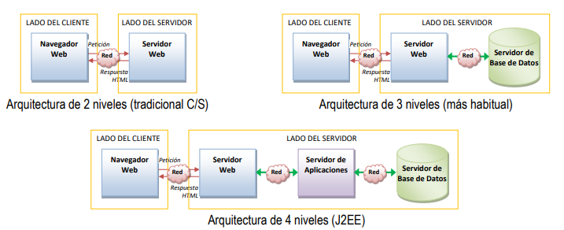
Entorno de ejecución de desarrollo y de explotación
El proceso de desarrollo de una aplicación Web suele realizarse en un entorno diferente al que se llevará a cabo la ejecución. Se diferencian entre:
- Entorno de desarrollo: Donde se programa.
- Entorno de pruebas o preproducción: Entorno de ejecución donde se realizan las pruebas finales.
- Entorno de explotación o producción: Entorno que usa los usuarios finales para la ejecución.
Características de los servidores Web más utilizados
- Apache HTTP Server
- Internet Information Services (IIS): Soporte nativo a lenguajes y tecnologías de desarrollo como ASP y ASP.NET de forma nativa.
- Ngnix: El más usado, soporta de forma nativa PHP.
Particularidades de los servidores Web
El soporte nativo de los lenguajes y tecnologías de desarrollo Web suele proporcionar una mejora significativa de las prestaciones del servicio en cuanto a rendimiento.
El servidor Web Google Web Server (GWS) de es utilizado para dar servicio a su propia infraestructura Web.
Servicios de despliegue de aplicaciones Web en la nube (Cloud Computing)
La tendencia actual respecto a la infraestructura es trasladar las necesidades de procesamiento a la nube (Cloud Computing).
Se basa en utilizar la infraestructura de soporte a las aplicaciones como un servicio. Se suelen contratar servicios de despliegue de aplicaciones Web en la nube.

1.6 Herramientas de desarrollo
Generalidades
Entorno de desarrollo.
Selección de herramientas de desarrollo
- Navegadores: Programas que permiten capturar las interacciones del usuario.
- Editores de texto: Permiten escribir código.
- Herramientas específicas de diseño Web: Herramientas visuales de ayuda a creación de páginas.
- Entornos integrados de desarrollo (IDE): Permiten editar, compilar, ejecutar y probar la aplicación Web.
- Herramientas para la creación, manipulación y administración de bases de datos

1.7 Aspectos básicos de ASP.NET
Modela de desarrollo .NET
Constituye una plataforma para desarrollar: Aplicaciones de escritorio para Windows, aplicaciones Web, Servicios Web y aplicaciones para dispositivos móviles.
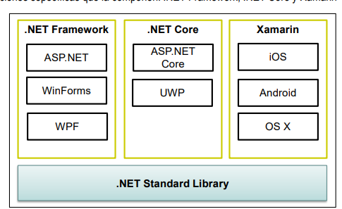
Common Language Runtime (CLR)
Componente básico del .NET. Hace que sea independiente del lenguaje de programación empleado para el desarrollo de las aplicaciones.
La tecnología de desarrollo de ASP.NET
Configura un modelo de desarrollo unificado que contiene los servicios necesarios para crear aplicaciones Web empresariales de altas prestaciones.

